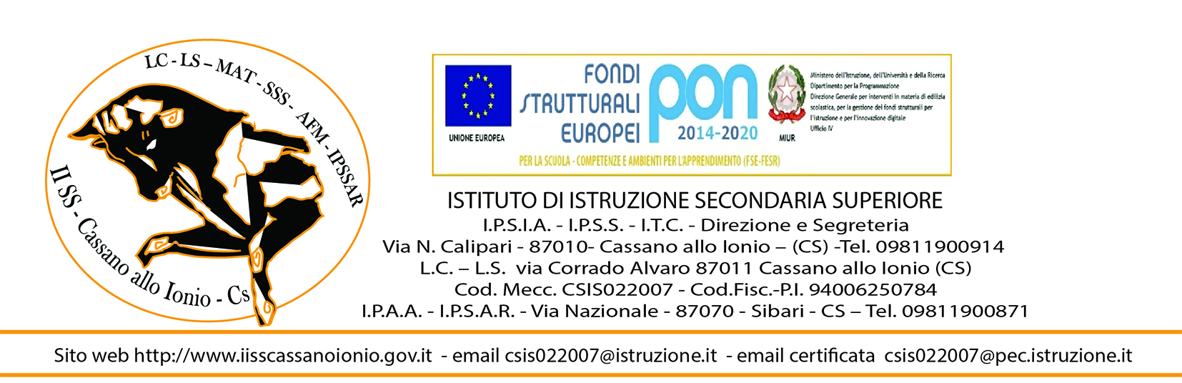
SCHEDA RENDICONTAZIONE ATTIVITA’ SVOLTE
ANNO SCOLASTICO 2016/2017
Il/la sottoscritto/a …………………………………………………………………………………………………………………………………….
Nato/a ………………………………………………………… (prov…..) e residente a ………………………………………….(prov…..) in via ……………………………………………………………………… Tel……………………… email ……………………………………….
Docente di ………………………………………. c/o ……………………………………… indirizzo …………………………………………

DICHIARA di aver svolto, nell’anno scolastico 2016/2017, le seguenti attività:

Riservato alla Segreteria
N° ore
1° COLLABORATORE DS
2° COLLABORATORE DS
RESPONSABILE PLESSO
RESPONSABILE CORSO SERALE
COORDINATORE CLASSE (I-II-III-IV, diurno/serale)
COORDINATORE CLASSE V (diurno/serale)
COORDINATORE DIPARTIMENTO DISCIPLINARE
RESPONSABILE LABORATORIO
COORDINATORE GRUPPO H/BES/DSA/INCLUSIONE
COMMISSIONE PDM
COMMISSIONE PTOF
COMMISSIONE ORARIO
VERBALIZZANTE C.D.D.
RESPONSABILE REGISTRO ELETTRONICO
RESPONSABILE SICUREZZA
TUTOR DOCENTE NEOASSUNTO
COMMISSIONE ACCOGLIENZA/ORIENTAMENTO/DISPERSIONE SCOLASTICA
COMMISSIONE ALTERNANZA SCUOLA-LAVORO
TUTOR ALTERNANZA SCUOLA-LAVORO
COMMISSIONE VIAGGI
RESPONSABILE SITO WEB
PROGETTAZIONE E COORDINAMENTO PON/POR
RECUPERO/APPROFONDIMENTI DISCIPLINARI
PROGETTO “NEANCHE CON UN FIORE”
PROGETTO “1°SOCCORSO”
PROGETTO “INCONTRIAMOCI…E’ NATALE”
PROGETTO “SCUOLA IN FESTA”
PROGETTO “L’ARTE DELL’INTAGLIO DEI VEGETALI”
PROGETTO “MATEMATICA A TEATRO”
FUNZIONE STRUMENTALE: ________________________________________
ALTRO

Data, ___/___/2017 ___________________
(firma)

